Instituto Tecnológico de Las Américas



Nombres: Emil Pérez Barranco

Matrícula: 2018 – 6076

Carrera: Tecnología en Desarrollo de Software

Período: 2018-C-3

Asignatura: Introducción a Bases de Datos

Análisis a una Página Web: (https://udemy.com)

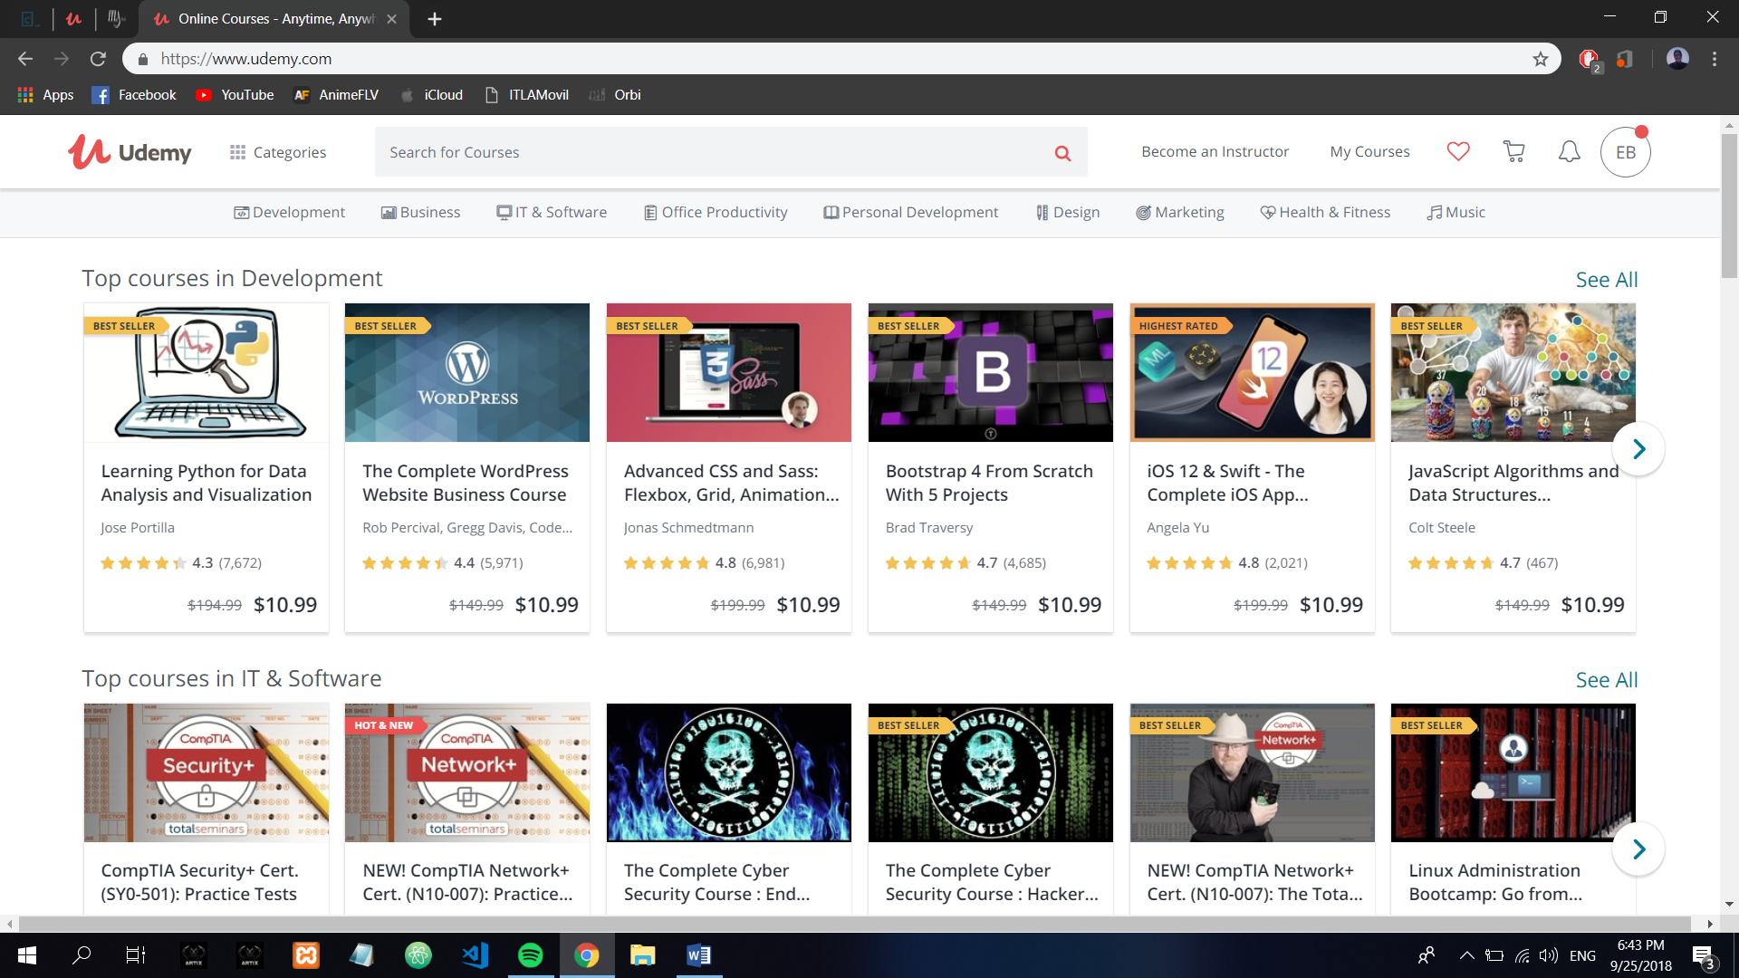

Udemy es una página dedicada a proveer de cursos y talleres en determinadas áreas, ya sea programación, diseño, entre otras cosas.

Almacena datos de los cursos en proceso, de los usuarios que practican ejercicios y de los instructores. Los cursos poseen un nombre y un ID único que funcionan como punto de guardado:

**My Courses**

Este botón hace un query/consulta a (en el caso de SQL) la tabla de cursos que posee el usuario, estén terminados o no, y hacen retrieve de los datos, en mi caso me muestra los cursos pendientes.

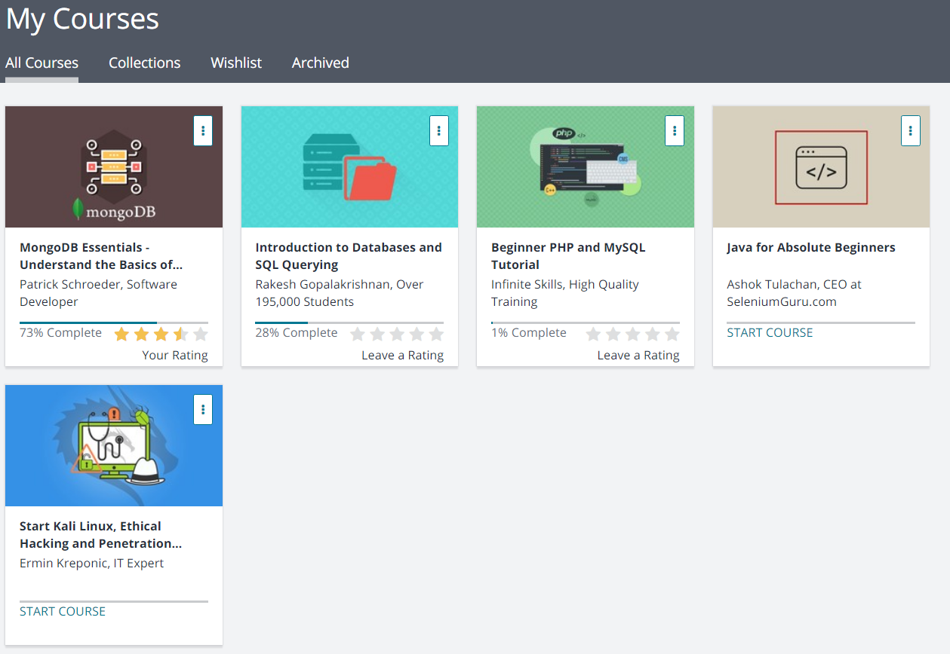

**Shopping Cart**

El botón del carrito de compras, consulta los cursos que se tienen enlistados para comprar, y al darle click, llevan a la parte de introducir datos de pago, también consulta la tabla Billing/Información de Pago, para comprar.

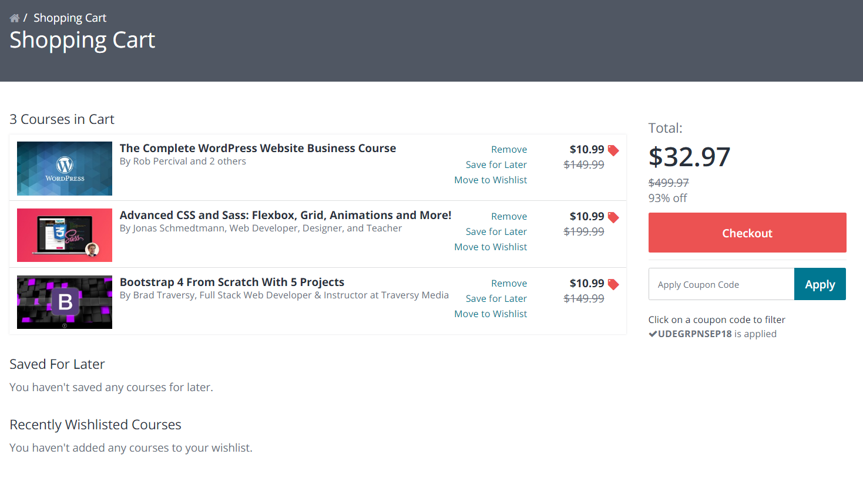

**Categories**

Este botón consulta la tabla de categorías, divididas por área, ya sea programación, música, marketing, diseño, etc, y muestra todas las disponibles, si es elegida una categoría, busca todos los contenidos referentes.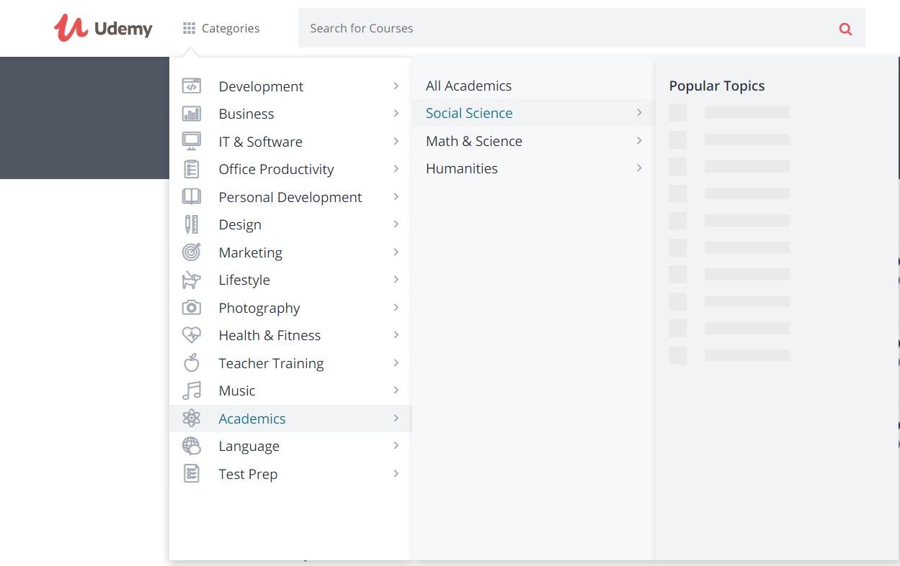

**Profile**

Muestra una pagina con una forma que contiene la información actual del usuario, permite hacer cambios en los mismos, y conectarse con redes sociales para paginas externas, también muestra opciones para alterar información bancaria, notificaciones, privacidad, etc.

